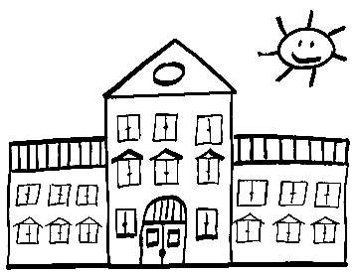

Základní škola Norbertov, Praha 6, Norbertov 1
příspěvková organizace

IČ: 48133906 tel.: 234 674 511
DIČ: CZ48133906 e-mail: hospodarka@norbertov.cz
č.ú.: 3831061/010

ZÁKLADNÍ ŠKOLA NORBERTOV, PRAHA 6, NORBERTOV 1

PŘIJME

UČITELE / UČITELKU 1. stupně

na plný úvazek, pro školní rok 2019 / 2020,

nástup dle dohody.

Bližší informace na tel. č. 234 674 511

Životopisy zasílejte na hospodarka@norbertov.cz

V Praze dne 5. 8. 2019 Mgr. Karolína Čermáková
ředitelka školy

